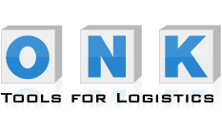

Praxisreport Identsysteme / Etiketten:
Systematische Kennzeichnung unterstützt mehr als 3,5 Millionen Kommissionierpositionen pro Jahr
Schneller zu liefern als klassische Paketdienstleister, dies verspricht die Unternehmensgruppe Pietsch ihren Kunden. So sind Aufträge, die am Vortag bis 19 Uhr eingehen, bereits zum größten Teil vor 8 Uhr am Folgetag beim Kunden. Und das bei mehr als 3,5 Millionen Picks pro Jahr. Um das Versprechen auch weiterhin halten zu können, hat der expandierende SHK-Großhändler jetzt sein Regionallager in Ostrau umfassend erweitert und die 40.000 Lagerplätze mit Identifikations-lösungen von ONK komplett neu gekennzeichnet.

Die Pietsch-Gruppe ist einer der führenden Großhändler für Sanitär, Heizungs- und Klimatechnik in Deutschland und ein Zusammenschluss von sechs Handelsunter-nehmen mit knapp 70 Standorten in Nordrhein-Westfalen, Niedersachen und Sachsen. Mehr als 450.000 Artikel hat das Großhandelsunternehmen gelistet, 44.000 unterschiedliche Artikel liegen in den drei Regionallagern in Ahaus, Mühlheim und Ostrau auf Abruf bereit. Über 100 Lkw der zur Unternehmensgruppe gehörenden Tochtergesellschaft Logistik 4YOU beliefern die 67 Abholstandorte für Handwerker – 23 davon mit Badausstellungen für Verbraucher – im Kernliefergebiet bis zu zwei Mal am Tag. Auf mehr als 3,5 Millionen summieren sich die Picks pro Jahr.

Kennzeichnung von 80.000 Stellplätzen bei laufendem Betrieb
Aufgrund des seit Jahren anhaltenden starken Wachstums optimiert Pietsch derzeit seine innerbetriebliche Logistik, um ihrem Grundsatz „die richtige Ware, in der richtigen Menge, zum richtigen Zeitpunkt, am richtigen Ort, in der richtigen Qualität, mit den richtigen Informationen und zu den richtigen Kosten" auch zukünftig gerecht zu bleiben. Dafür hat das familiengeführte mittelständische
Unternehmen, das 1.200 Mitarbeiter und 140 Auszubildende beschäftigt, erheblich in den Ausbau seiner drei Regionallager investiert. Gerade abgeschlossen wurde der 2. Bauabschnitt der Logistikerweiterung am Standort Ostrau in Form einer neuen 5.300 m² großen Lagerhalle mit einer Kapazität von 6.500 Palettenplätzen und einer zweigeschossigen Fachbodenanlage mit Platz für ca. 24.500 Behälter. Wie bereits im Rahmen der umfangreichen Erweiterung des Zentrallagers Ahaus mit heute knapp 80.000 Lagerplätzen wurde wieder auf das umfangreiche Kennzeichnungsportfolio der Firma ONK zurückgegriffen. Besondere Herausforderung damals war die komplette Erneuerung der Kennzeichnung im laufenden Betrieb, da täglich bis zu 9.000 Lieferscheinpositionen bearbeitet werden. „Unser extrem umfangreiches und heterogenes Produktangebot und die damit verbundenen vielfältigen Lagerformen stellen hohe Anforderungen an die Kennzeichnung, um einen schnellen und sicheren Identifikationsprozess zu gewährleisten“, erklärt Frank Börger, Projektleiter Logistik. In seinen Logistikstandorten lagert Pietsch von Kleinteilen wie Rohrschellen oder Montageschienen über Armaturen sowie Steuergeräte bis hin zu Badewannen und Heizkörpern alle denkbaren SHK-Artikel – in Blocklagern ebenso wie in einer Fachbodenanlage. „Die systematische Kennzeichnung ist essenziell für das schnelle Wiederauffinden der Güter und beschleunigt erheblich unseren Warenfluss vom Eingang bis zur Versandabwicklung“, betont Börger. „Wir haben immer kurzfristig Bedarf, da wir laufend unsere Sortimentspositionierung und die Lagerstrukturen anpassen. ONK ist da komplett flexibel und der ideale Partner, wenn es schnell gehen muss“, sagt Börger. „Außerdem bieten sie die komplette Montage an. Die Anzahl von Anbietern mit einem solchen Serviceangebot ist in Deutschland überschaubar.“

Mehrere Tausend auf das WMS abgestimmte Etiketten
Ende Juli 2016 befestigte das ONK-Montageteam die letzten Regaletiketten – rund 24.500 Stück. „Sie sind schon wieder eher fertig“, freut sich Börger. Die mittels Barcodes verschlüsselten Stellplatzkoordinaten korrespondieren mit dem 2010 eingeführten Warehousemanagement-System (WMS) ProStore® der Firma TEAM aus Paderborn, das nun an zwei der drei Lagerstandorte implementiert ist. Die IT-Lösung ermöglicht Pietsch an seinen Standorten eine mehrstufige, beleglose Kommissionierung unter Verwendung mobiler Handheldcomputer und Pick-by-Voice, eines behältergeführten Weiterreichsystems, mehrerer automatischer Tablarlifte sowie einer flexiblen Packstraßenabwicklung inklusive Volumensimulation. Die Etiketten und Schilder von ONK sind an die bestehende Logistikstruktur angepasst. Für die Blocklagerbereiche zum Beispiel hat ONK Schilder gefertigt und an einem höhenverstellbaren System von der Decke abgehängt. Die Schilder schweben dank ihres angewinkelten Profils in einem Winkel von ungefähr 45 Grad und nicht in der Vertikalen über der jeweiligen Stellfläche und können so besser vom Scanner gelesen werden. Um das Lichtsignal des Scanners zu verstärken, sind sie mit retroreflektierender Folie ausgestattet, sodass sich Barcodes selbst aus großen Entfernungen oder bei schlechten Lichtverhältnissen problemlos abtasten lassen. Die in Lochleisten eingehängten Blocklagerschilder lassen sich zudem jederzeit neu platzieren, wenn sich die Anordnung der Ware ändert. Für die Identifikation von Rohren und Metallteilen in Kragarmregalen wiederum verwendet Pietsch spezielle Etikettenträger aus Metall. Die auf Federschilder aufgebrachten Etiketten können sowohl an verkürzten als auch verlängerten Kragarmen angeschraubt werden und machen die Kennzeichnung flexibel. In Hochregalbereichen schließlich nutzt Pietsch Man-down-Etiketten von ONK. In Sichthöhe angebracht, kann der Kommissionierer damit Regalebenen in nicht mehr scanbarer Höhe abtasten. „ONK arbeitet ausgesprochen lösungsorientiert. Lässt sich eine vermeintlich unlösbare Aufgabenstellung nicht mit einer Standardlösung bewerkstelligen, entwickelt ONK eine passgenaue Speziallösung“, sagt Börger.

Verdopplung der Lagerkapazitäten in drei Regionallagern
Im sächsischen Ostrau wird momentan der 3. Bauabschnitt, die Sanierung der Bestandshalle mit 4.000 m² Lagerfläche, bis Ende 2017 realisiert, um im Anschluss das vor Ort vorgehaltene Sortiment schrittweise von 13.000 auf 20.000 Artikel zu erhöhen. In einer ersten Ausbaustufe wurde bereits im August 2015 eine neue Kaltlagerhalle mit 1.800 m² fertiggestellt. Auch hierfür lieferte ONK passende Lösungen wie Deckenschienen zum Abhängen von Schildern. Im nordrhein-westfälischen Mülheim läuft derweil die umfassende Erweiterung und Modernisierung des bestehenden Lagers. Die Lagerfläche an diesem Standort wird bis Mitte 2019 nahezu verdoppelt und die internen Materialflüsse vollständig reorganisiert. Im Zuge des Projektes wird 2018 ebenfalls das WMS ProStore® implementiert.

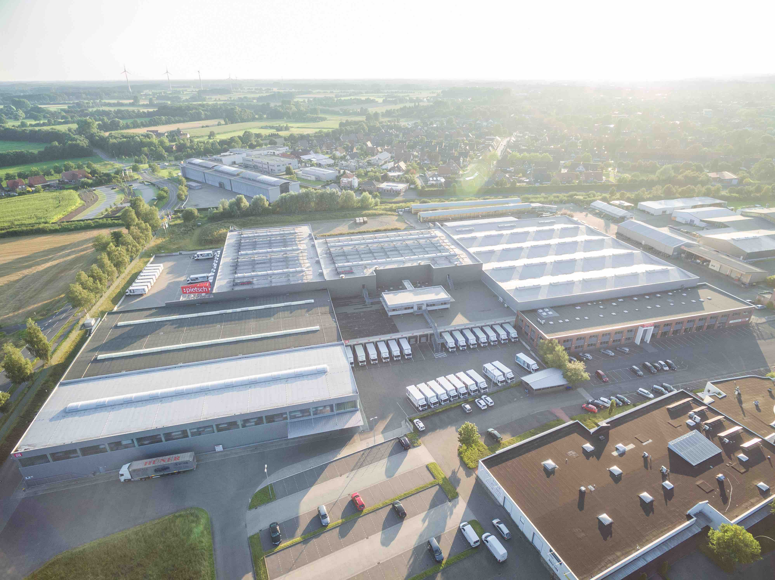
Bildtext 1
Schneller zu liefern als klassische Paketdienstleister, dies verspricht die Unternehmensgruppe Pietsch ihren Kunden. Um das Versprechen auch bei mehr als 3,5 Millionen Picks pro Jahr weiterhin halten zu können, optimiert der expandierende SHK-Großhändler seine innerbetriebliche Logistik durch den Ausbau der drei Regionallager in Nordrhein-Westfalen, Niedersachen und Sachsen.
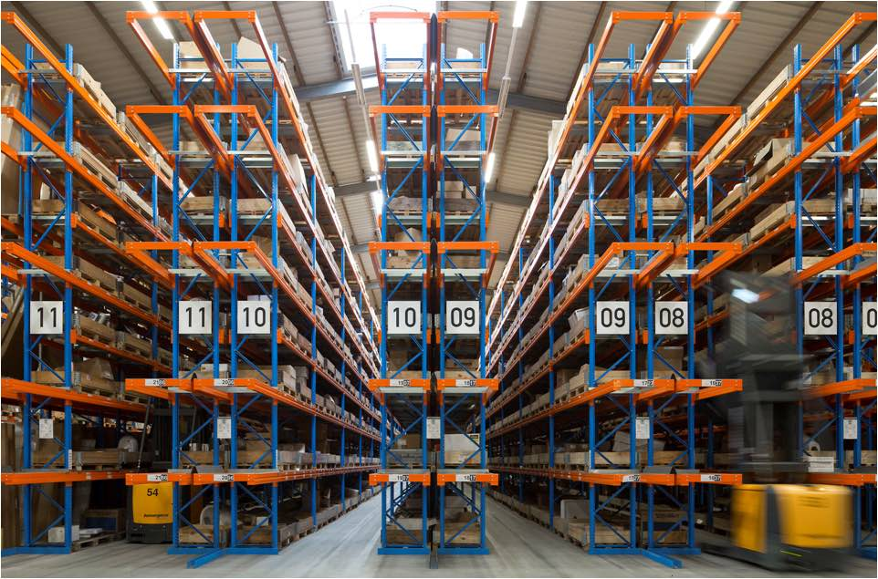

Bildtext 2
Das knapp 34.000 m² große Lager in Ahaus wurde bei laufendem Betrieb umgebaut. Immerhin werden hier pro Tag bis zu 9.000 Lieferscheinpositionen bearbeitet. Die Kennzeichnung der nunmehr 80.000 statt bisher 40.000 Stellplätze wurde von ONK komplett erneuert und auf das bestehende WMS mit mehrstufiger, belegloser Kommissionierung abgestimmt.

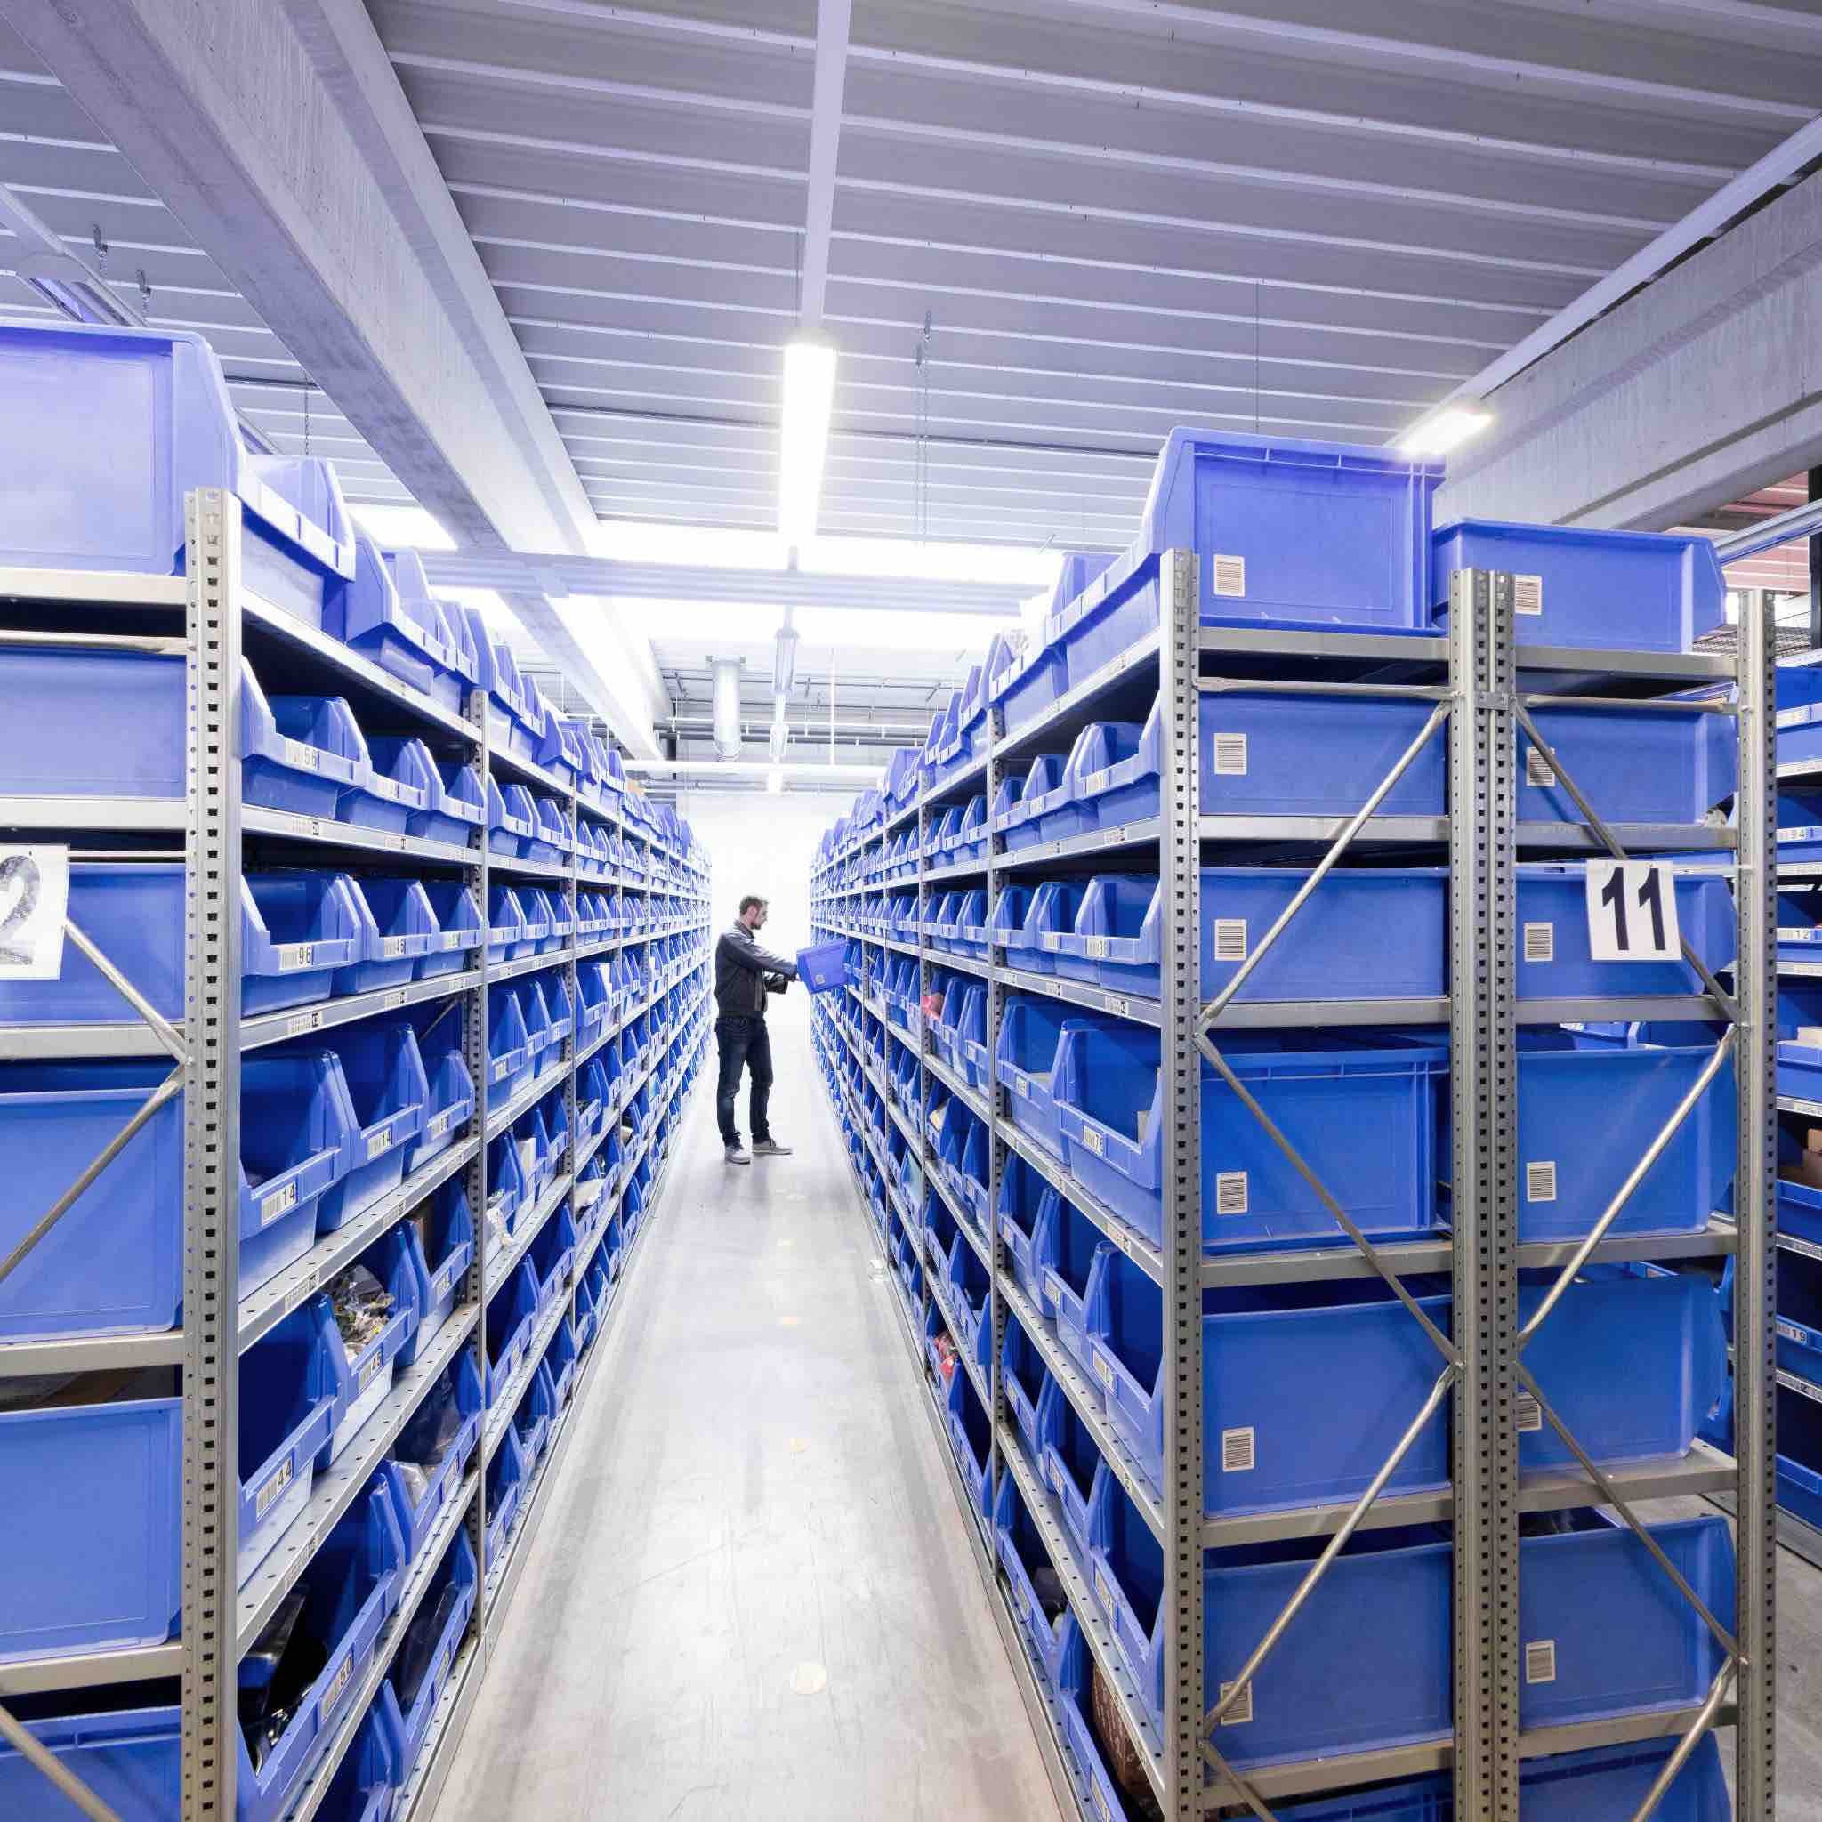
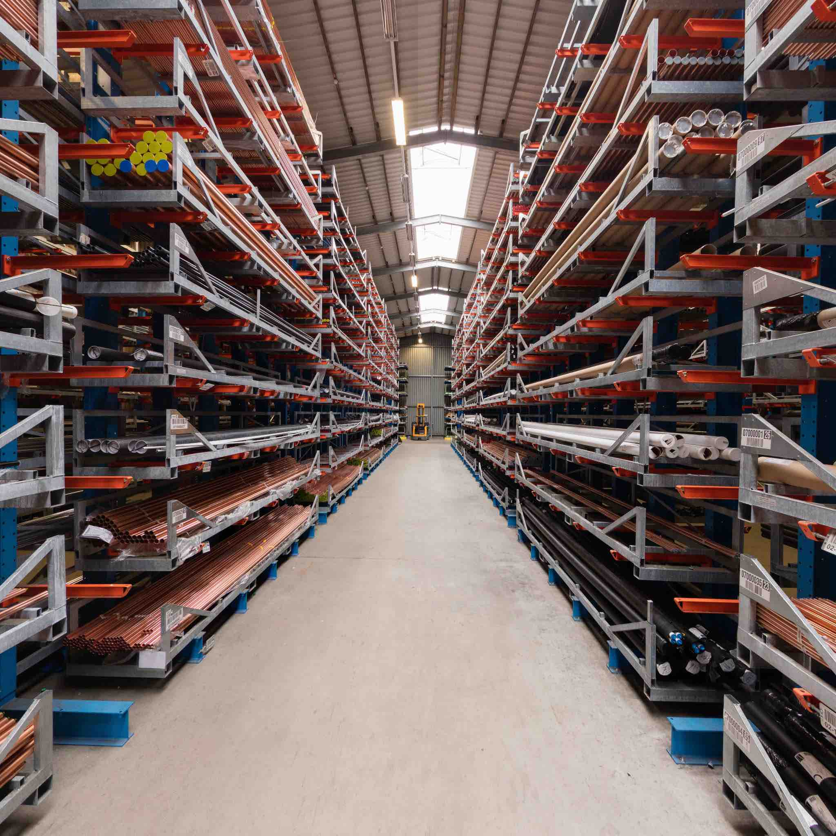
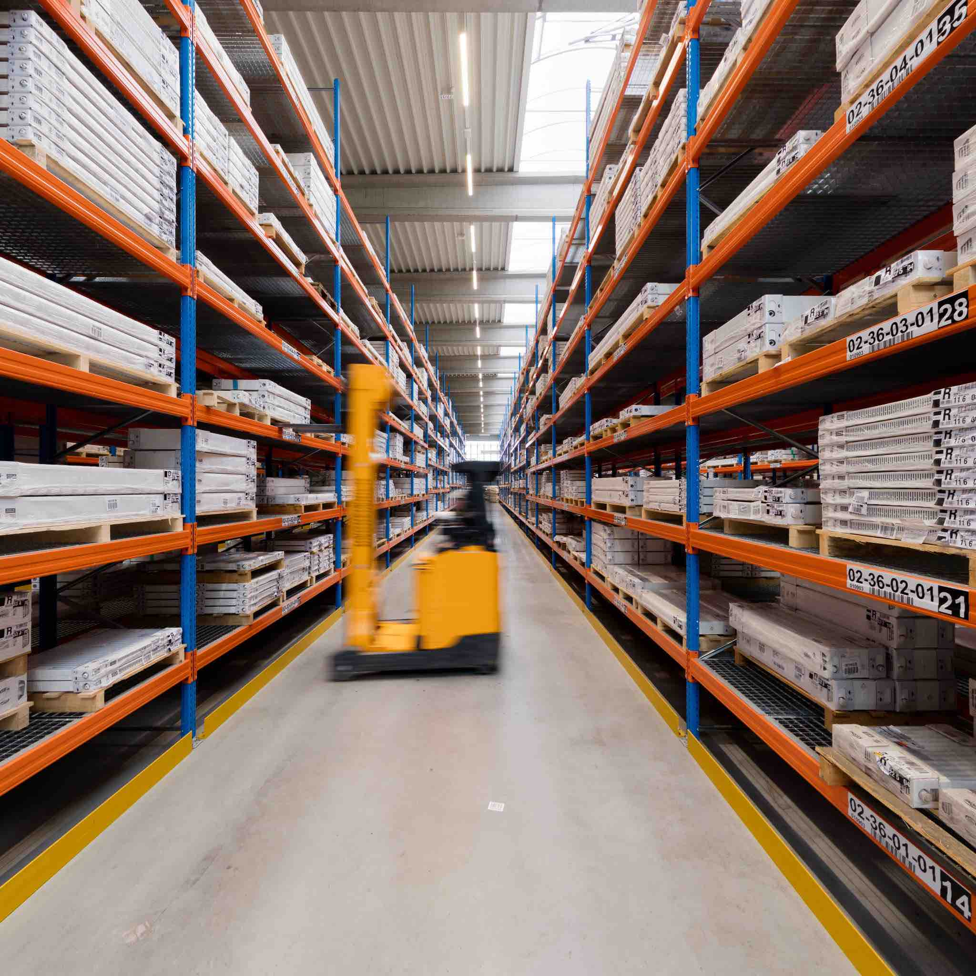

Bildtext 3
Das extrem heterogene Produktangebot von Pietsch stellt hohe Anforderungen an die Kennzeichnung, um einen schnellen und sicheren Identifikationsprozess zu gewährleisten.

Bilder: Pietsch Unternehmensgruppe
ONK-105-1 / Juni 2017

Pressekontakt
combrink communications Andrea Combrink Gutenbergstraße 12 63110 Rodgau
Fon +49 (0) 6106 – 7 720 720 andrea.combrink@combrink-communications.de www.combrink-communications.de

